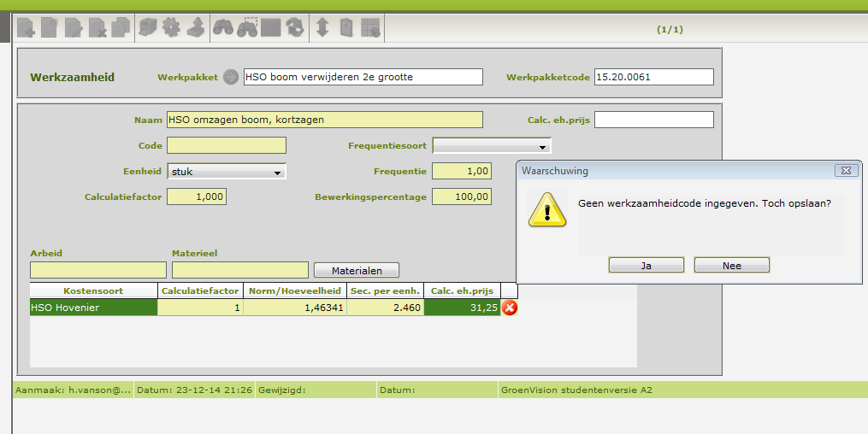

Ik ben hier een werkzaamheid aan het maken bij een nieuw standaard werkpakket en wil deze opslaan. Ik krijg dan de vraag om een code aan te maken. Hoe pak ik dit het best aan? Kan ik een fantasienummer invoeren en krijg ik een melding als het nummer al bestaat?

Als je meerdere Werkzaamheden aan een werkpakket wil maken kun je ze coderen / nummeren zodat je ze kunt sorteren. Vooral richting bijv. RAW kan dit handig zijn.   
Je krijgt inderdaad een melding als er een is ingevoerd die al bestaat.

Een projectwerkpakket maken wil niet lukken!

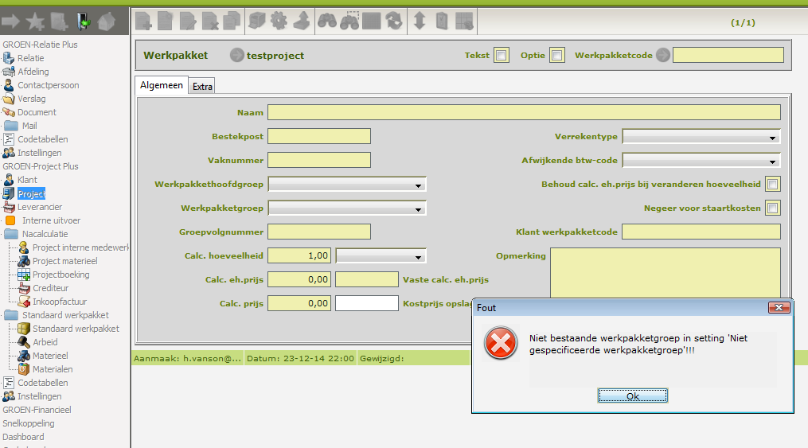

Ik krijg nadat ik het commando ‘voeg los werkpakket toe‘ meteen al bovenstaand scherm te zien.

Dit komt doordat je op voorhand moet definiëren in welke werkpakkethoofdgroep het losse werkpakket moet worden aangemaakt.   
Ga naar <Projecten>, <instellingen> en <systeeminstellingen>, zoek vervolgens de regel ‘Niet gespecificeerde werkpakketgroep’.   
Kies voor wijzigen en kies vervolgens een willekeurige werkpakketgroep.   
Het maakt niet uit welke, als er maar één ingesteld staat deze kun je later weer aanpassen.

Bovenstaande handeling moet je ook doen voor losse kostensoorten. Zoek de regel ‘Niet gespecificeerde projectkostensoort’, en vul deze in met een willekeurig kostensoort.

Ik kan dan toch een werkpakket aanmaken, maar als ik dan een werkzaamheid wil toevoegen dan krijg ik een melding zoals hieronder en ik kan niet verder.

Als het goed is zou met de instelling van de niet gespecificeerde kostensoort / werkpakketgroep dit ook opgelost moeten zijn.

